Respuesta abierta.
Resultados y preguntas:
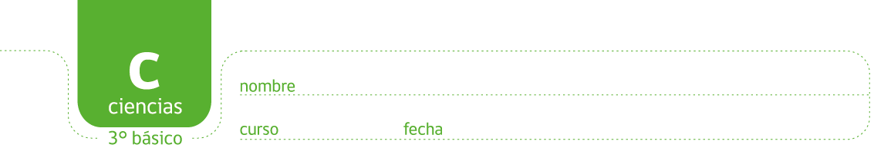
Título: Tipos de sombra en distintos objetos,
Objeto | Tipo de sombra | Tipo de objeto (opaco, semitransparente, transparente)
Hoja árbol | Intermedia | Semitransparente
hoja de cuaderno | Oscura | Opaco
madera | Oscura | Opaco
plástico transparente | Sin sombra (muy tenue) | Transparente
vaso de vidrio | Sin sombra (muy tenue) | Transparente
papel celofán | Intermedia | Semitransparente
delantal | Oscura | Opaco

Clasifiquen sus objetos según la solidez de la sombra. Opacos los que proyectan la sombra más oscura, transparente los que proyectan la sombra más tenue (o no proyectan sombra) y semitransparente los que proyectan una sombra intermedia. Completen la tabla de datos con la información generada en el experimento y agreguen la información sobre si el objeto es transparente, semitransparente u opaco.
*resultados pueden variar según el material, por ejemplo un delantal de tela muy delgada puede ser intermedio (semitransparente), un papel celofán oscuro se comporta distinto que uno de color claro.
1 ¿Por qué los objetos opacos generan la sombra más oscura? Porque la luz no atraviesa por ellos.
2. ¿Por qué los objetos transparentes no generan sombra, o la sombra es muy tenue? Porque la luz atraviesa por ellos.
3. ¿Qué características tendrán los objetos que generan sombras intermedias? Son semitransparentes, tiene características de los objetos opacos y transparentes.
4. ¿Sucederá lo mismo con distintos líquidos? Proponga un experimento para probar su creencia.
Respuesta abierta, importante es que piensen como montar un experimento y lo puedan explicar verbalmente o usando dibujos.
5 Revisen la predicción que escribieron al inicio (antes del experimento) y escriban si su predicción se cumplió o no. Respuesta abierta.
6. Revisen la respuesta inicial y vuelvan a escribirla con lo que aprendieron hoy. Respuesta abierta.
Elaborado por: Carmen Salazar

PAUTA EXPERIMENTANDO CON LAS SOMBRAS
¿Todos los objetos producen sombras? Escriban una posible respuesta a esta pregunta que van a investigar Respuesta abierta. Para este experimento tratarán de formar sombra con los siguientes materiales: Hoja mediana de árbol, hoja de cuaderno, madera, plástico transparente como mica o el que se usa en la cocina para envolver, vaso de vidrio, papel celofán, el delantal. Miren el dibujo para ver cómo hacer el experimento. Deben oscurecer la sala cerrando cortinas y apagando la luz. Antes de comenzar, predigan qué objetos producirán unas sombras oscuras y cuáles no.
